**Розробка виховного заходу**

**Усний журнал «Дітям про моду»**

**Мета заняття.** Ознайомити дітей з поняттям – мода. Розвивати індивідуальність, творчі нахили,продемонструвати вміння вихованців гуртка. Формувати естетичне сприйняття дійсності. Виховувати бажання пізнавати нове, викликати інтерес до професій художньо-естетичного циклу, інтерес до улюбленої справи.

**Обладнання.** Мультимедійний пристрій, презентація усного журналу «Дітям про моду» створену в PowerPoint.Колекція моделей одягу на ляльку Барбі, виготовлена вихованцями гуртка «Лялька моєї мрії».

**Хід заходу.**

**Ведучий 1.** Доброго дня, дорогі друзі! Сьогодні ми Вас запрошуємо поговорити про вічне, тобто про моду. До речі, як ви думаєте, що означає латинське слово «мода»?

**Ведучий 2.** Мода – це образ, міра, спосіб. Образ чогось нового, цікавого, свіжого. Міра – співвідношення між одягом максимально зручним та водночас красивим. Спосіб зробити такий одяг приємним для більшості.

**Ведучий 3.** У другій половині XVIII ст. з’явилися перші журнали мод. Спочатку в Англії у 1770 р., а потім у Франції почали виходити «Модні листки», далі в Германії, Голландії, Італії. Наприкінці століття у Петербурзі стали видавати журнал під назвою «Магазин англійських, французьких і німецьких нових мод». Саме журнали стали найбільш достовірними джерелами інформації про моду.

**Ведучий 4.** Отож, полистаємо імпровізовані сторінки нашого усного журналу моди - поговоримо про сучасну моду, зробимо прогноз на майбутнє, заглянемо в потаємні глибини шкільного життя, покажемо свої знання й уміння.

**Ведучий 1. Сторінка перша. Мода і ти.**

Як це не прикро, але більшість дівчат й хлопців, стоячи перед дзеркалом, не бачатьсебе. Спробуй і ти придивитися пильніше - як ти виглядаєш? Спідничка тісна чи завелика? Немає різниці, ніхто не помітить. Блузка не пасує до брюк? А кому до того діло?! А даремно - у твоєму віці вже пора знати, що тобі личить. І зрозуміти, що мода - не те,що всі носять, а те, що прикрашає тебе і робить не схожою на інших.   
**Ведучий 2.** До речі, це стосується не лише дівчаток. Хлопці теж мають знати, що чоловіча мода -це не лише джинси і кросівки. Звісно, переглянувши модні журнали, захочеш виглядати так, як відома топ-модель. І відразу ж копіюється зачіска, починається «атака» на маму: «Купи мені таке, як у...» А результат маємо такий: у класі майже всі дівчата однаково зачесані й вдягнені. Проте мода - це не конкретна зачіска, не довжина спіднички, не обов'язково товста підошва на черевиках.

**Ведучий 4.** Мода хоч і являється перевагою тих чи інших смаків, але це- вміння перш за все одягатися зі смаком, відповідно до свого віку, особливостізовнішності, пори року. Старайтесь відшукати щось таке, що вам личить, що підкреслює вашу індивідуальність. Барвисті кольори зроблять тебе привабливою і загадковою.Такою, що навіть сонцеусміхнеться тобі з неба.

**Ведучий 3.** Давайте з’ясуємо все про моду. Для юних модниць, чиє дозвілля присвячене хвилюючим питанням моди та усьому, що з нею пов’язано так і длятих хто модою ще не цікавився наш усний журнал буде досить інтересним та повчальним.

**Ведучий1. Сторінка друга. Історія моди.** Законодавцем моди сьогодні є Париж. Там зосереджені салони й презентації найвидатніших кутюр’є світу – Шанель, Карден, Валентино та багато інших. В Парижі проходять найпрестижніші покази мод за участю найбільш відомих і вродливих топ-моделей – Наомі Кемпбелл, Лінди Євангелісти, Сінді Кроуфорд та інших.

**Ведучий 2.** Мода як і поняття краси, змінювалися разом з розвитком людства, але минуле не зникло безслідно. Воно живе в речах, що нас оточують. Хоча, звичайно, люди весь час придумують що нове. Шнурівка, наприклад, появилась ще в далекому минулому, а ось застібки штучні всього якихось 20 років.

**Ведучий 3.**В давні часи майстри слідкували, щоб їхні вироби були добротні, виготовлялися по всім правилам. Учень, який хотів ввійти в гурт майстрів, повинен був представити на їх суд свою найкращу роботу. Її називали «шедевром», що з французької означало «кращий із творів». З тих пір повелося називати шедеврами особливі, прекрасні витвори людських рук – твори мистецтва.

**Ведучий 4.** Кожен народ придумував щось своє, притаманне тільки для йому. Порівняйте національний одяг із зразками сучасного одягу, представленому на стенді. Чи є щось спільне? Так, деякі наші сучасні костюми прийшли до нас з далеких країн. Люди різних країн, національностей обмінювалися й обмінюються новими ідеями, а про старі ми дізнаємося із древніх книг. Струмочки знань всіх народів на Землі зливаються в одну велику річку, і тече річка людських знань з минулого в майбутнє.

**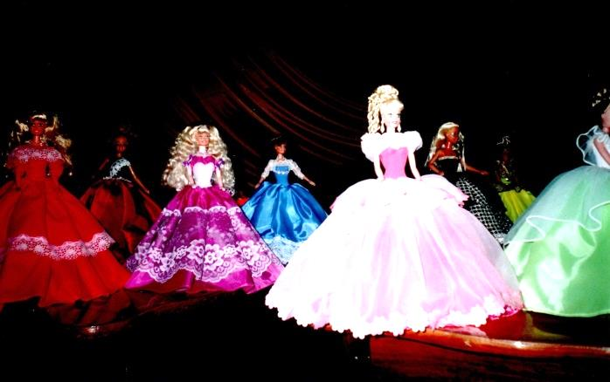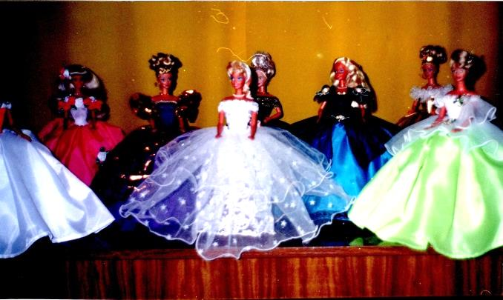***(Пропонуються до огляду моделі одягу на ляльку Барбі – зразки історичного одягу ХIV – XVIIст.., XVIII – XIXст., виготовлені на заняттях гуртка)*

**Ведучий1. Сторінка третя. Мода ХХІ століття**

Париж – світовий центр мистецтва моди, високої моди «від кутюр», яку створює невелике коло авторитетних майстрів – кутюр’є. Засновником моди «від кутюр» вважається Чарльз Фредерік Ворт – англієць, який у віці 20-ти років, не знаючи французької мови, приїхав у Париж у 1845 році. У нього одягались 9 королів Європи.

**Ведучий 2.** Крім моди «від кутюр» існує і друга мода – «прет-а-порте», тобто моделі готового одягу. Виникнення «прет-а-порте» пов’язують із іменем П’єра Кардена. За те, що він насмілився «знизити» високе мистецтво вбрання до одягу масового виробництва, профспілка модельєрів навіть виключила його зі своєї організації.

**Ведучий 3.**Українські модельєри теж досягли успіху, створюючи колекції одягу «від кутюр» і «прет-а-порте». Це Вікторія Гресь, Айна Гасе, Андре Тан, Лілія Пустовіт та інші.

**Ведучий 4.** Художники-модельєри – люди творчої професії, покликані робити одяг для людей кращим, допомогти людині знайти свій образ, підкреслити свою індивідуальність.

**Ведучий 5.** Художник-модельєр повинен мати глибокі знання в галузі художньої культури, володіти просторовою уявою, вільним професійним малюнком, навичками ескізного, графічного висловлювання задумок та ідей. Крім того, він повинен мати художній та естетичний смаки, почуття гармонії, творчу уяву. Дуже важлива для модельєра розвинута фантазія. Він повинен бути компетентним щодо нових напрямків моди, кольорових сполучень тощо.

**Ведучий 6.**Модельєрами хочуть стати і деякі вихованці нашого гуртка.

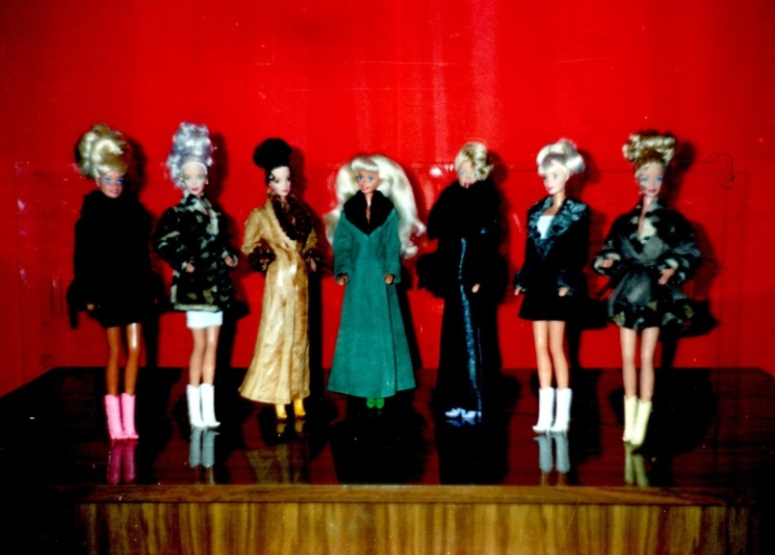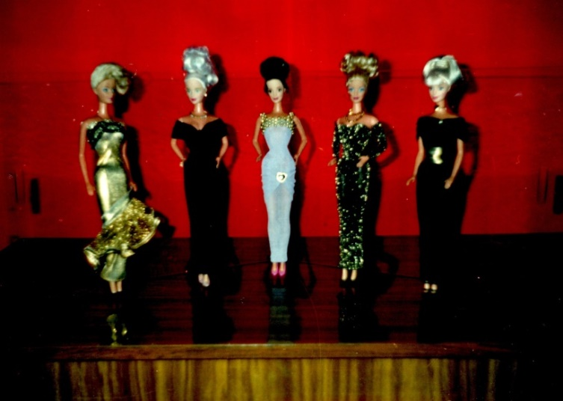Пропонуємо до вашої уваги колекцію одягу на ляльку Барбі «*Мода ХХІ століття»,* яку створили наші майбутні дизайнери одягу.

**Ведучий1. Сторінка четверта. До «Салону моди»**

Попередницями манекенниць-людей були воскові ляльки. Спроби свідомого розповсюдження моди стали здійснюватися у XVIII ст. Спочатку в Лондон, а потім в інші столиці почали ввозити воскові ляльки – велику та маленьку Пандори. Ці ляльки були одягнені в моделі, спеціально для них виготовлені.

**Ведучий 2. «**Велика Пандора» рекламувала придворні туалети, а «маленька Пандора» – білизну. Нині ляльки-манекени в костюмах XVIII ст. можна побачити у паризькому музеї моди Гальєра. Є «Пандори» і в Загорському музеї іграшки в Росії.

**Ведучий 3.** Пані та панове! Щиро раді бачити вас у нашому «Салоні моди». Дозвольте запропонувати вашій увазі різні моделі сучасного одягу, розроблені і виконані найталановитішими модельєрами нашого гуртка. І презентуватимуть їх на своїх улюблених ляльках Барбі.

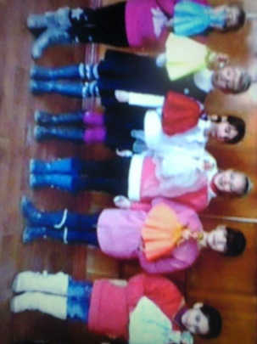*(Звучить музика. Дівчатка почерзі демонструють моделі одягу на ляльку)*

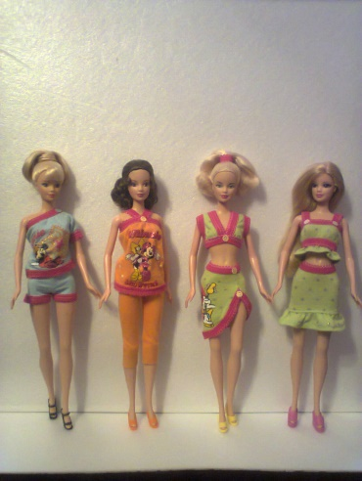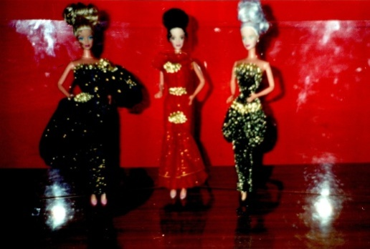

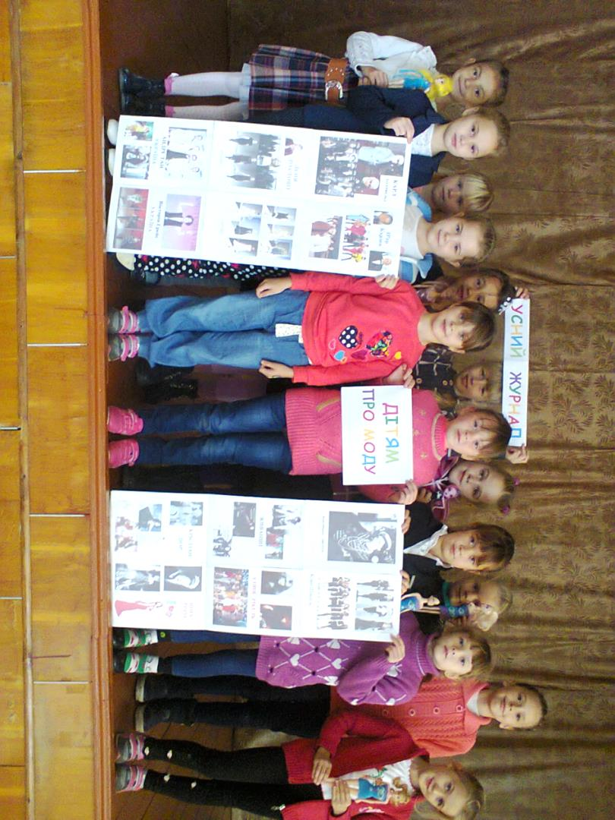

**ІІІ. Підведення підсумків заняття.**

1. Заключне слово керівника гуртка про захід.
2. Відгуки запрошених гостей про усний журнал «Дітям про моду»

